

Администрация МО «Дахадаевский район»

Муниципальное бюджетное общеобразовательное учреждение

***«Шаласинская средняя общеобразовательная школа»***

368560, РД, Дахадаевский р-н, с. Шаласи, e-mail: [shalasi.school@mail.ru](mailto:shalasi.school@mail.ru)

**Отчет**

**о проведенной акции «Белый шар!»**

|  |  |  |  |  |
| --- | --- | --- | --- | --- |
| **ФИО**  **(ответственного за Акцию)** | **Должность** | **Дата проведения** | **Количество**  **участников** | **Ссылки на акцию \*** |
| Гаджиев Мухтар Г. | Руководитель ОБЖ | 3.09.2021г. | 120 | <https://www.instagram.com/p/>  CTW22o  WMWev/?utm_medium=share_sheet |

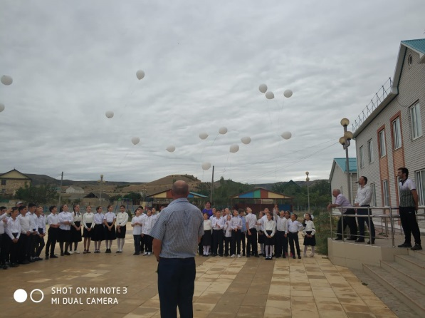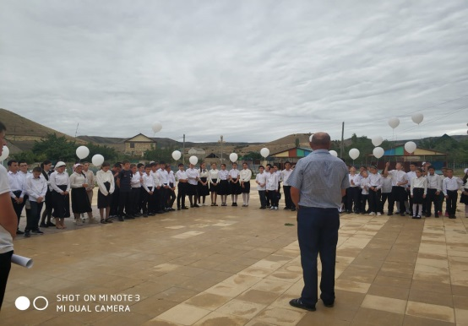

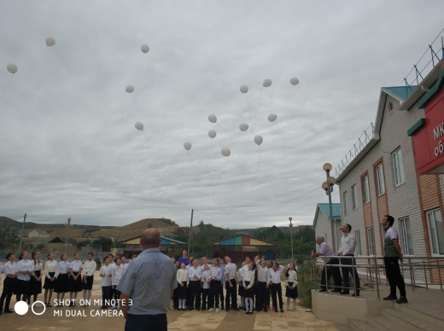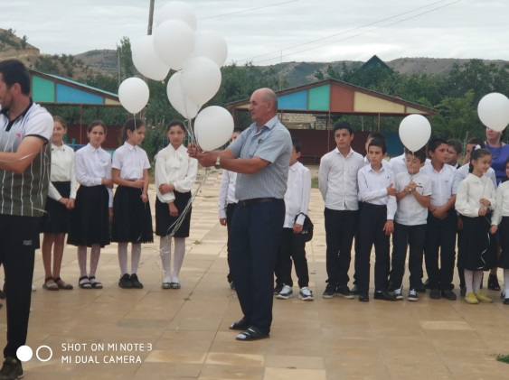

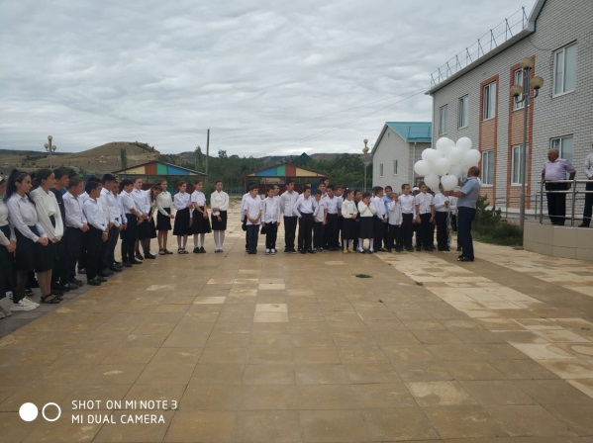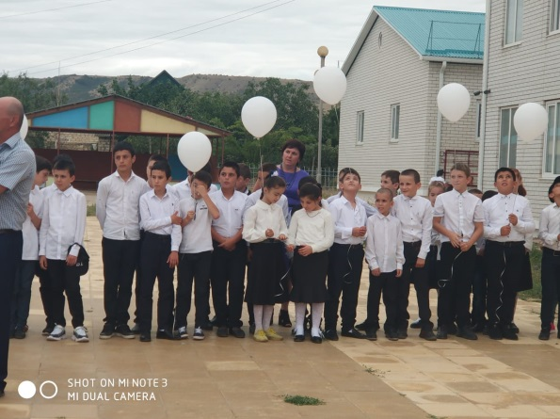

Зам дир по ВР: Абдусаламов А.Ш.